Акция «Внимание – дети!»
за безопасность на железных дорогах

Акция продлится с 15 марта по 15 апреля 2016 года и призвана снизить уровень непроизводственного травматизма на объектах железнодорожной инфраструктуры. Особый акцент железнодорожники сделают на профилактическую работу с подростками и детьми.
В школе № 24 имени Бориса Рукавицына города Рыбинска пройдут мероприятия по профилактике нарушений правил по безопасности на железных дорогах.

Мероприятия будут проходить в преддверии, а также во время школьных каникул. В этот период подростки и дети выбирают железную дорогу как место для игр и свободного времяпровождения. Кроме того, в связи с потеплением активизируется противозаконное и смертельно опасное движение «зацепинг», что вызывает обоснованную тревогу у работников железной дороги.
Для того чтобы предотвратить необдуманные действия подростков и детей, приводящих к трагическим последствиям, в рамках месячника пройдут беседы по правилам безопасного поведения на железной дороге:
- Беседа «Внимание! Железная дорога!» 1 - 4 классы;
- Беседа "Правила поведения на железной дороге" 5 – 8 классы;
- Беседа «Железная дорога – зона повышенной опасности» 9 - 11 классы;

Важную роль в формировании культуры безопасного поведения на железной дороге и снижении количества несчастных случаев играет каждый пешеход. Именно нарушения правил поведения являются основными причинами, приводящими к травмированию или гибели людей.
Помни! Категорически запрещается:
-подлезать под пассажирскими платформами и железнодорожным подвижным составом;
-перелезать через автосцепные устройства между вагонами;
-заходить за ограничительную линию у края пассажирской платформы;
-бежать по пассажирской платформе рядом с прибывающим или отправляющимся поездом;
-устраивать различные подвижные игры;
-прыгать с пассажирской платформы на железнодорожные пути;
-проходить по железнодорожному переезду при запрещающем сигнале светофора переездной сигнализации независимо от положения и наличия шлагбаума;
-подниматься на опоры и специальные конструкции контактной сети и воздушных линий и искусственных сооружений;
-прикасаться к проводам, идущим от опор и специальных конструкций контактной сети и воздушных линий электропередачи;
-приближаться к оборванным проводам;
-повреждать объекты инфраструктуры железнодорожного транспорта общего пользования и (или) железнодорожных путей необщего пользования;
-повреждать, загрязнять, загораживать, снимать, самостоятельно устанавливать знаки, указатели или иные носители информации;
-оставлять на железнодорожных путях вещи;
-иметь при себе предметы, которые без соответствующей упаковки или чехлов могут травмировать граждан;
-прислоняться к стоящим вагонам;
-осуществлять посадку и (или) высадку во время движения;
-стоять на подножках и переходных площадках;
-проезжать в местах, не приспособленных для проезда;
-повреждать железнодорожный подвижной состав;
-подлезать под железнодорожным подвижным составом и перелезать через автосцепные устройства между вагонами;
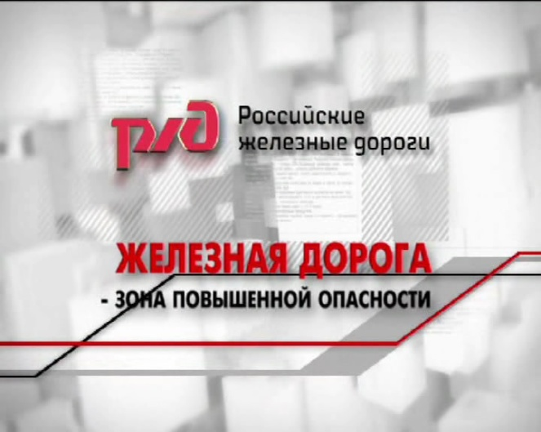
-подниматься на крыши железнодорожного подвижного состава.
